SVEUČILIŠTE U MOSTARU
FAKULTET STROJARSTVA RAČUNARSTVA I ELEKTROTEHNIKE

Programirnje u Javi

Projektni zadatak: Računar Shop

Blaž Stipić
Šimun Jelić

Akademska godina 2021/2022.

PROJEKTNI ZADATAK:

Opis problema:
Detaljno opisati problem koji je potrebno riješiti izgradnjom programske podrške. Svaki student piše svoju temu minimalno 500 znakova.
Zbog prevelike količine računalne opreme i otežanoj organizaciji samih poslodavaca oko prodaje računalne opreme,ja Blaž Stipić i moj kolega Šimun Jelić došli smo na ideju da trgovcima olakšamo organizaciju oko prodaje računalne opreme.
Aplikacija Račurar'shop sastoji se od Login formula kako bih svaki prodavaoc imao pristup i kako bih poslodavac i kupac znali koji od radnika je kada prodao nešto od opreme. Aplikacija je povezana sa bazom u kojoj se nalazi šest tabela sa primarnim i stranim kljucevima.U tabelu „User“ zapisani su svi radnici koji imaju nalog za logiranje na susta.
Pri samom logiranju otvara se Menu gdje trgovac ima izbora između opcija:Računi,artikli,uvoznik,kategorija.Račun omogučava prodavaocu da izda račun kupcu sa vremenom kupovine i nazivom trgovca.Stranica račun se sastoji od polja za pretraživanje proizvoda,zatim poljem sa ispisom proizvoda sa QR codom,nazivom i cijenom proizvoda u bazi podataka.Tri tipke koje označavaju :dodaj proizvod,poništi i obriši.Prozor koji označava informacije o računu i polje za odabir količine proizvoda,koliko je uplačeno, tko je kupac i tipka za izdavanje računa.N a gornjem dije nalazi se tipka za povratak nazad i naziv trgovca i datum i vrijeme.

U kartica Artikli nalazi se četri polja za unos:unos proizvoda,unos cijene,unos bar coda i detaljan opis.Ispod toga nalazi se dvije kategorije a to su :odabir kategorije i odabir uvoznika.Tri tipke označavajudodaj proizvod ,očisti proizvod ,obriši proizvod.
Kartica Artikli je poveyana sa bayom i ima tabelu pod nazivom „article“ i ima atribute:id,name,price,code ,quantity,description,importent_fk koja je strani kljuc i pokazuje na uvoznika i strani kljuc category_fk koja pokazuje na kategoriju.

Kartica uvoznik koristi se za dodavanje uvoznika za određeni proizvod.Sadrzi tri polja za unos:unos kategorije,unos adrese i unos telefonskog broja određenih uvoznika.Ispod toga nalazi se prozor u kojem se ispisuju uvoznici sa svojim :jedinstvenim identifikatorom,nazivom uvoznika ,adresom uvoznika itelefonskim brojem.Kartica „Uvoznik“ povezana je sa tabelo koja se nazima importer i ona u sebi sadrži:id,name,adres i phone.

I na kraju nalazi se kartica „Kategorija “ za izbor kategorije,jer su svi proizvodi sortirani po određenim kategorijama i složeni u bazu podataka,kupcuje lakše i brže može doći do određene stvari.U kartici kategorija nalazi se:polje za unos kategorije,tri tipke za dodaj kategoriju,obriši kategoriju i tipka koja nas vraća u nazad.Sa lijeve strane nalazi se prozor sa ispisom kategorija po id-ovima i nazivima kategorije.Kaartica kategorija ima svoju tabelu u bazi podataka koja se naziva „category“ i sadrzi:id i name.
Aplikacija „Racunar-shop“u svojoj bazi podataka sadrzi pomocne tabele kao što je „article_bill“koja služi da pojednostavi vezu više više sa „article“ i„bill“.
Tabela „bill“ služi za zapis jedinstvenog QR coda za određeni proizvod.

Za izgradnju aplikacije Racuna shop kojeg su kreirali kreatori:Šimun Jelić i Blaž Stipić

1. Modeliranje podataka

Prvi dio zadatka se radi u .
- Poglavlje 1.1. (Relacijski model podataka) - potrebno je staviti sliku relacijskog modela kreiranog u MS Accessu.
- Poglavlje 1.2. (Opis tablica u relacijskom modelu) - potrebno je navesti i opisati sve tablice (i atribute unutar tablica) iz dobivenog modela te na kraju priložiti sliku
- Poglavlje 1.3. (Aplikacija u Javi) - sadrži screenshotove kreiranih formi Javi.

1.1. Relacijski model podataka

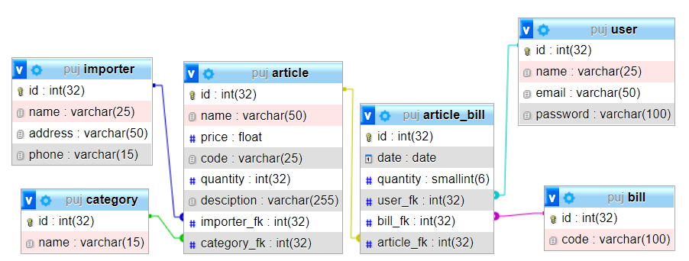...

1.2. Opis tablica u relacijskom modelu

Importer

Naziv atributa | Integritet  (PK/FK, NULL / NOT NULL) | Kratki opis atributa
id | PK INT(32) | Primarni ključ koji je auto increment,sam se povecava .
name | VARCHAR(25) | Ime uvoznika koji dobavlja određenu robu
address | VARCHAR(50) | Adresa uvoznika određene robe,sa gradom i ulicom
phone | VARCHAR(15) | Kontakt određenog uvoznika ya određeni proizvod

Category

Naziv atributa | Integritet  (PK/FK, NULL / NOT NULL) | Kratki opis atributa
id | PK INT(32) NOT NULL | Primarni kljuc
name | VARCHAR(15) | Naziv određene kategorije kojoj pripada odgovarajučem proiyvodu proizvod

bill

Naziv atributa | Integritet  (PK/FK, NULL / NOT NULL) | Kratki opis atributa
id | PK INT(32) NOT NULL
Code | VARCHAR(100) | QR code za određeni proizvod koji jedinstveno identificira taj proizvod

user

Naziv atributa | Integritet  (PK/FK, NULL / NOT NULL) | Kratki opis atributa
id | PK INT(32) NOT NULL | Primarni kljuc za određenog korisnika koji je auto increment
name | VARCHAR(25) | Ime korisnika koji je logiran
email | VARCHAR(50) | E-mail korisnika kojeg mozemo kontaktirati
password | VARCHAR(100) | Specifična lozinka korisnika

...
article_bill

Naziv atributa | Integritet  (PK/FK, NULL / NOT NULL) | Kratki opis atributa
id | PK INT(32) NOT NULL | Primarni kljuc među tablice
date | DATE | Datum unosa artikla
qunatity | INT(32) | Količina proizvoda
user_fk | INT(32) | Strani kljuc koji povezuje na korisnika
bill_fk | INT(32) | Strani kljuc koji povezuje na cod
Article_fk | INT(32) | Strani kljuc koji povezuje na artikal

Article

Naziv atributa | Integritet  (PK/FK, NULL / NOT NULL) | Kratki opis atributa
id | PK INT(32) NOT NULL | Primarni kljuc određenog artikla koji je jedinstven i auto increment
name | VARCHAR(50) | Naziv odabranog artikla
price | FLOAT() | Cijena odabranog artikla koja vazi samo za taj artikal
code | VARCHAR(25) | QR code jedistven za pojedinacni/taj artikal
quantity | INT(32) | Količina samoga artikla
description | VARCHAR(255) | Detaljne specifikacije pojedinog artikla
Importer_fk | INT(32) | Strani kljuc koji povezuje uvoznika i artikal
Category_fk | INT(32) | Strani kljuc koji povezuje kategoriju i artikal

1.3. Aplikacija u Javi

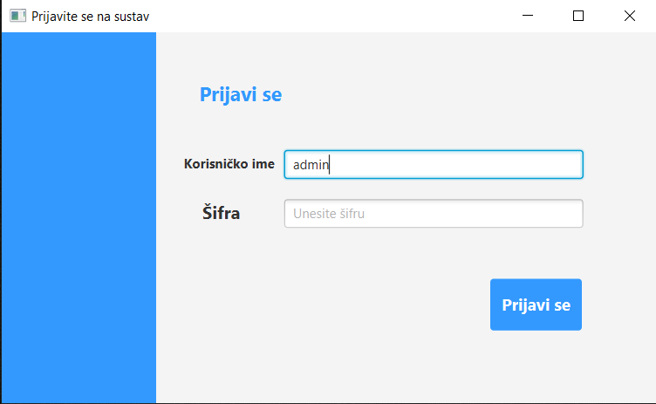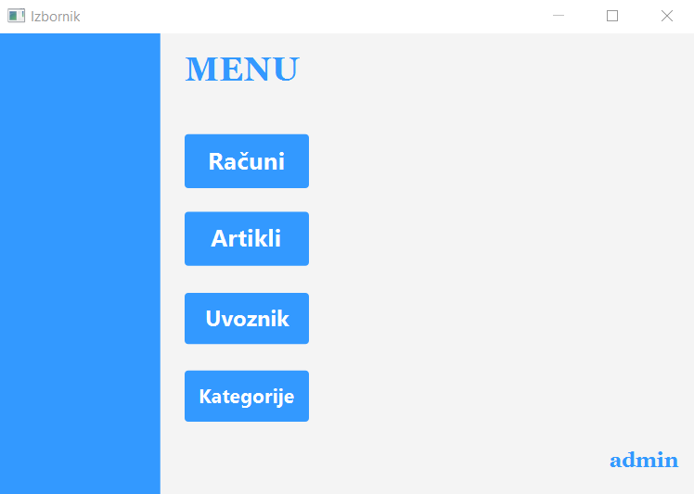
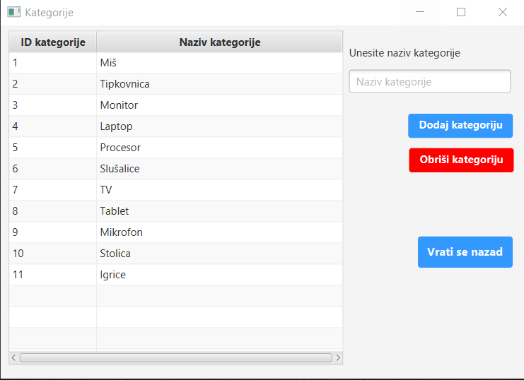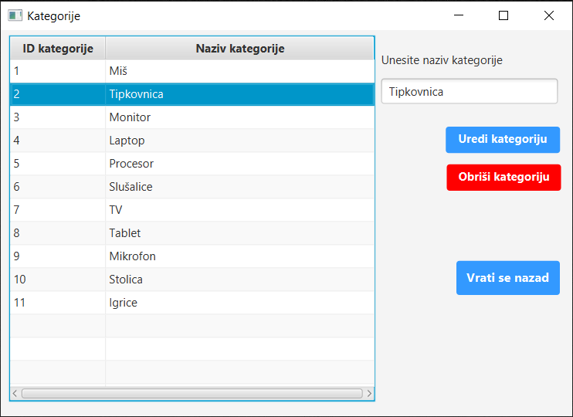
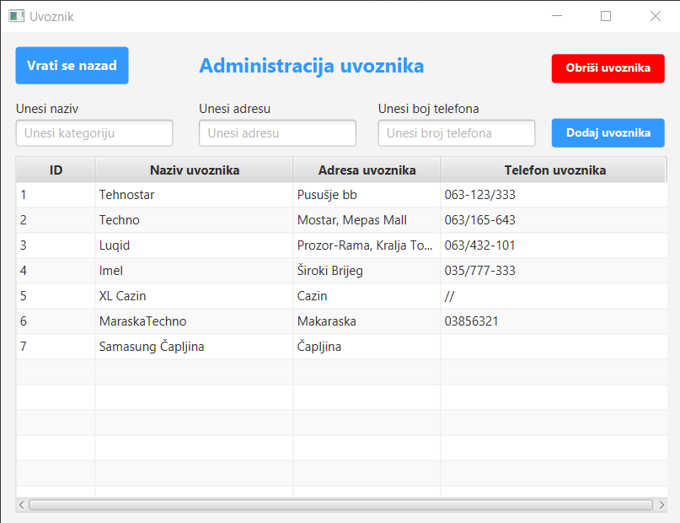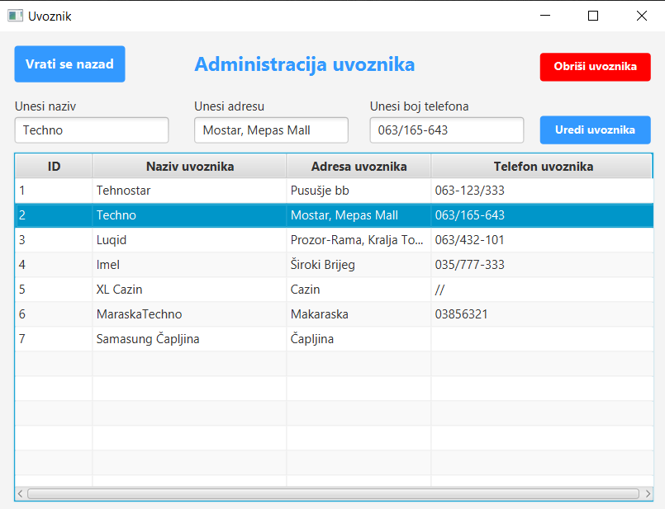
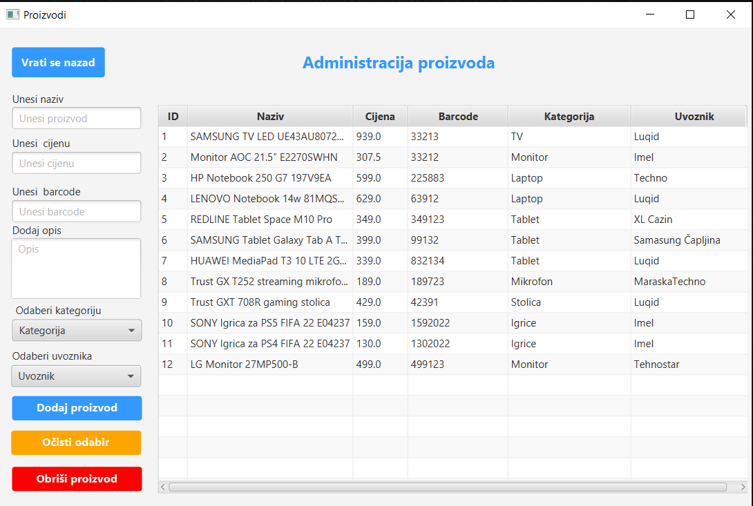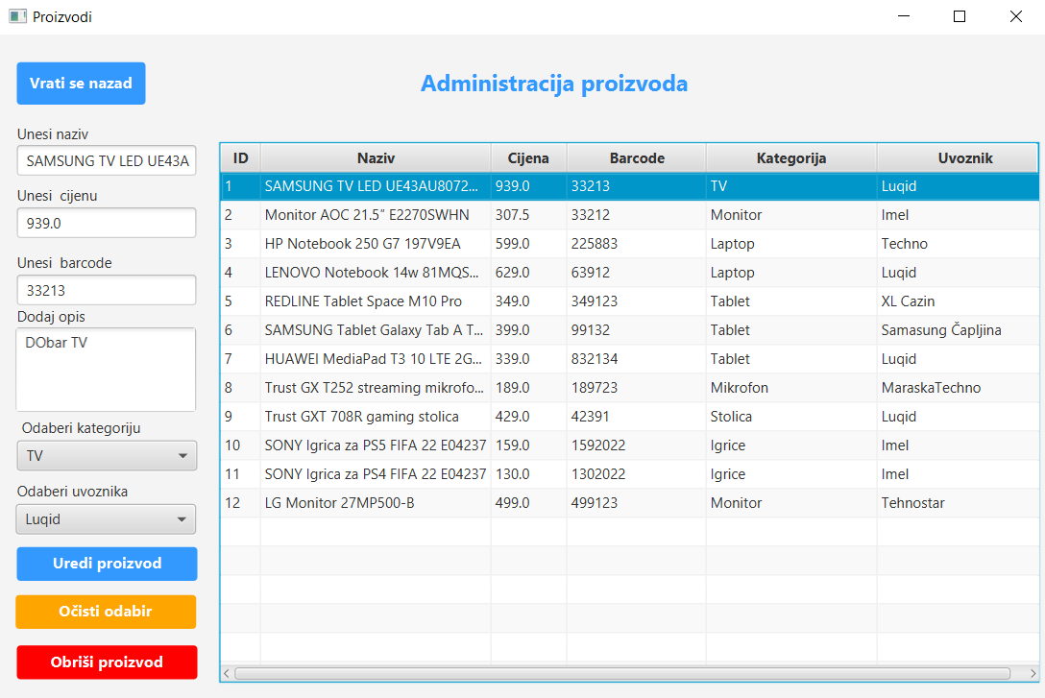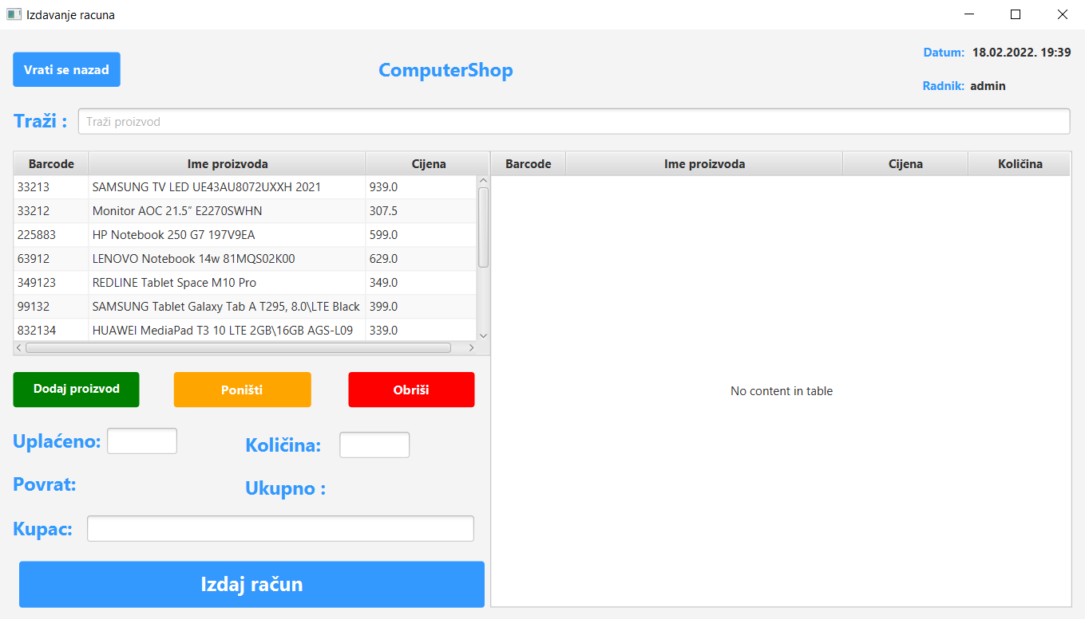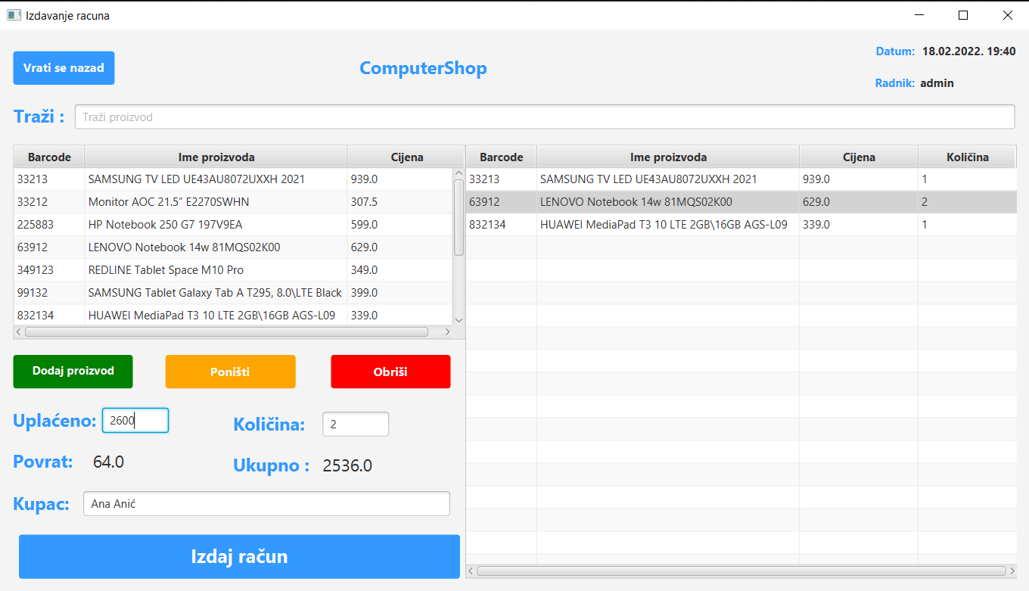

2. Model programske podrške

Drugi dio zadatka se odnosi na modeliranje programske podrške, detaljno čete raspisati sve klase i na kraju priložiti dijagram klase koji opisuje izgled programske podrške:
- Napraviti class dijagram
- Opisati metode koje se nalaze unutar svake klase

U navedenim klasama potrebno je opisati :
- Paketi – kratko opisati paket vaše programske podrške
- Klase – kratko opisati klase koje koristite (ukratko za što će se klasa koristiti
  - Atribute – kratko pisati atribute koje se nalaze unutar klase;
  - Metode – kratko opisati metode koje se koriste za što služe i opišite njihov povratni tip;

2.1. Paketi

com.exemple.racunarshopv1 to je paket u kojem se nalazim main klasa.
controller – paket u kojem se nalazi kontroleri
model – paket u kojem se nalaze sve vezano za bazu (konekcija, dohvačanje, spremanje, brisanje, uređivanje baze) i klase tablica napravljenih u bazi
resources – paket u kojem se nalaze fxml filovi

2.2. Klase

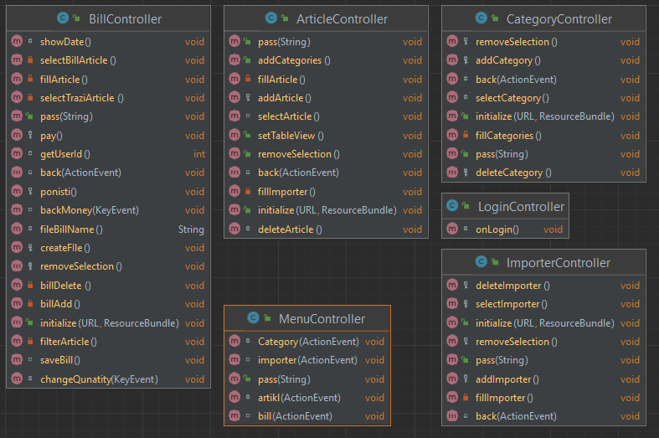

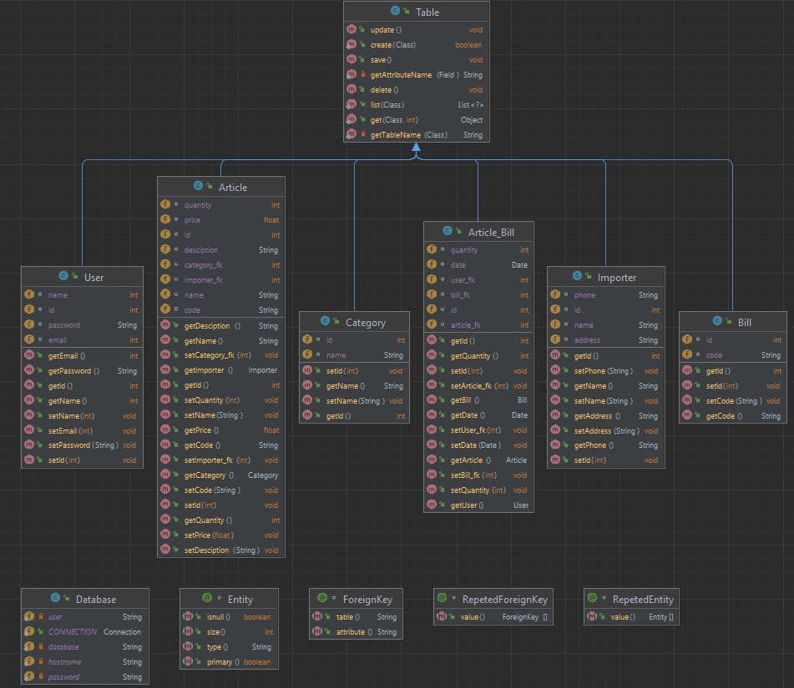

2.2.1. Klasa : Table

Ova klasa služi da podatak dodamo/uredimo/izbrišemo/povučemo iz baze u naš projket

2.2.1.1. Atributi

//
2.2.1.2. Metode

update() – uređujemo podatak u bazi
create() - stavarmo tablicu u bazi
save() – spremamo podatak u bazu
delete() brišemo podatak iz baze
list() – izlistamo sve podatke iz neke tablice
get() – dohvatimo određeni podatak

2.2.2 User

Kreiramo objekt user koji se nalazi u bazi i za njega sve potrebne getter i setter methode

2.2.2.1. Atributi

String name;
Int id;
String email;
String password;

2.2.2.2. Metode

Za sve elemente imamo postavljene getter i setter methode

2.2.3 Klasa Article

Kreiramo objekt računa kojem smo postavili sve getter i setter methode

2.2.3.1. Atributi

int id;
String name;)
float price;
int quantity;
String code;
String desciption;
int importer_fk;
int category_fk;

2.2.3.2. Metode

Za sve navedene atribute imamo getter i setter methode

2.2.4 Klasa Category

Kreiramo objekt računa kojem smo postavili sve getter i setter methode

2.2.4.1. Atributi

int id;
String name;

2.2.4.2. Metode

Za sve navedene atribute imamo getter i setter methode

2.2.5 Klasa Importer

Kreiramo objekt uvoznika kojem smo postavili sve getter i setter methode

2.2.5.1. Atributi klase

int id;
String name;
String address;
String phone;

2.2.5.2. Metode klase

Za sve navedene atribute imamo getter i setter methode

2.2.6 Klasa Bill

Kreiramo objekt račun kojem smo postavili sve getter i setter methode

2.2.6.1. Atributi klase

int id;
String code;

2.2.6.2. Metode klase

getId() – dohvaćamo id
setId() – postavljamo id
getCode() – dohvaćamo code
setCode() – postavljamo code
2.2.7 Klasa Article_Bill

Kreiramo međutablicu artikla i računa kojem smo postavili sve getter i setter methode

2.2.7.1. Atributi klase

int id;
Date date;
int quantity;
int user_fk; - strani ključ tablice user
int bill_fk; - strani ključ tablice bill
int article_fk; - strani ključ tablice article
2.2.7.2. Metode klase

Za sve navedene atribute imamo getter i setter methode

2.2.8 Klasa LoginController

Login forma pomoću koje se korisnik prijavljuje na sustav

2.2.8.1. Atributi klase

usernameTxt – spremamo podatke o useru iz controllera
passwordTxt – spremamo podatke o šifri usera iz controllera

2.2.8.2. Metode klase

onLogin() – provjerava da li su uneseni podatci točni i ako jesu otvara menu

2.2.9 Klasa MenuController

Izbornik u kojem imamo ponuđene radnje da otvorimo manipulaciju categorija, uvoznika i artikala ili izdavanje računa

2.2.9.1. Atributi klase

Label userTxt;
String user; - spremamo vijednost imena korisnika spremljenog na sustav

2.2.9.2. Metode klase

Category(ActionEvent); - otvaramo karticu administracije kategorijama
importer(ActionEvent); - otvaramo karticu administracije uvoznika
pass(String); - prima ime korisnika koji se prijavio na sustav
article(ActionEvent); otvaramo karticu administracije proizvoda
bill(ActionEvent); - otavara karticu sa izdavanjem računa

2.2.11. Klasa CategoryController

Ova klasa omogućava dodavanje, brisanje i uređivanje kategorija unutar baze

2.2.11.1. Atributi klase

Category selectedCategory; - spremamo označenu kategoriju unutar tableviewa;
TextField categoryNameTxt; - polje za unos kategorije
Label errorCat; - label za črešku
TableView categoryTbl; - tablica kategorija
TableColumn categoryIDCol; - stupac ID kategorija
TableColumn categoryNameCol; - stupac imena kategorija
Button addCategoryBtn; - dugme za manipulaciju kategorijama

2.2.11.2. Metode klase

removeSelection(); - uklanja označenu kategoriju
addCategory(); - dodajemo/uređujemo kategoriju u bazu
back(ActionEvent); - vraćamo se u izbornik
selectCategory(); - spremamo označenu kategoriju unutar table view-a
intalize(URL,ResourceBundle);
fillCategories(); - popunjava tablicu kategorijama iz baze
pass(String); - sprema ime korisnika
deleteCategory(); - briše kategoriju iz baze

2.2.11. Klasa ImporterController

Ova klasa omogućava dodavanje, brisanje i uređivanje uvoznika unutar baze

2.2.11.1. Atributi klase

private Button addImporterBtn; - tipka dodavanja uvoznika
private Button deleteImporterBtn; - tipka brisanaj uvoznika
private TextField importerAdressTxt; - polje adrese uvoznika
private TextField importerNameTxt; polje imena uvoznika
private TextField importerPhoneTxtx; polje telefona uvoznika
Label errorMsg; - poruka greške
private TableView importerTbl; - tablica uvoznika
private TableColumn ImporterAddressCol; stupac adrese uvoznika
private TableColumn importerIDcol; - stupac IDuvoznika
private TableColumn importerNameCol; - stupac imena uvoznika
private TableColumn importerPhoneCol; - stušac telefona uvoznika
Importer selectedImporter – iznačeni redak uvoznika u tablici

2.2.11.2. Metode klase

deleteImporter(); - brisanje uvoznika
selectImporter(); - spremanje podataka označenog uvoznika u tablici
initialize(URL,ResourceBundle);
removeSelection(); - čišćenje označenih podataka tablice
pass(String); - sprema ime korisnika
addImporter(); dodaje ili uređuje korsnika
fillImporter(); dodaje podatke o korisnicima u tablicu
back(ActionEvent); - vraćamo se u izbornik

2.2.12. Klasa ArticleController

Ova klasa omogućava dodavanje, brisanje i uređivanje proizvoda unutar baze

2.2.12.1. Atributi klase

private TextField articleCodeTxt; - unos barcoda
private TextField articleNameTxt; - unos imena
private TextArea articleOpisTxt; - unos opisa
private TextField articlePriceTxt; - unos cijene
private ComboBox categorySelect; - padajuci meni sa kategorija
private ComboBox importerSelect; - padajuci meni sa uzvoznicima
private TableView articleTbl; - tablica proizvoda
private TableColumn colAricleCategory; - polje kategorija
private TableColumn colArticleCode; - polje barcoa
private TableColumn colArticleID; - polje ID
private TableColumn colArticleImporter; - polje uvoznika
private TableColumn colArticleName; - polje imena
private TableColumn colArticlePrice; - polje cijene
Article selectedArticle; - odabrani proizvod
String user; - ime korisnika

2.2.12.2. Metode klase

pass(String); - sprema ime korisnika
addCategories(); - dodajemo podatke o kategorijama u padajuci izbornik
fillArticle(); - popunjavamo tablicu podatcima o artiklima
addArticle() – učitajemo artikle iz baze
selectArticle(); spremamo označeni artikl
setTableView(); - postavljamo koja kolona prima koji podatak iz baze
removeSelection(); - brisemo podatke predhodno označenog elementa
back(ActionEvent); vraćamo se u menu
fillmporter(); dodajemo podatke o uvoznicima u padajuci izbornik
initialize(URL,ResourceBundle);
deleteArticle(); brišemo proizvod

2.2.13. Klasa BillController

Ova klasa implementira sistem izdavanja računa, svi podatci računima spremaju se u bazu i račun se sprema u dokumente(kreira ako ne postoji mapa bills).

2.2.13.1. Atributi klase
private TextField traziTxt; - pretraživanje proizvoda
protected Label dateTxt; - trenutni datum
private Label totalTxt; - ukupna cijena
protected Label userTxt; - ime korisnika
protected TextField buyerTxt; - unosimo ime kupca
private TableView traziTbl; - tablica pretrage artkila
private TableColumn traziCodeTbl; - code pretrage artkila
private TableColumn traziImeCol; ime pretrage artkila
private TableColumn traziPriceCol; cijena pretrage artkila
private TableView billTbl; tablica računa
private TableColumn billCodeCol; cod artkila na računu
private TableColumn billImeCol1; ime artkila na računu
private TableColumn billPriceCol1; cijena artkila na računu
private TableColumn billQunatityCol; količina artkila na računu
TextField qunatityTxt; - unos količine odabranog proizvoda

TextField backMoneyTxt; - unos uplaćenog novca
Label backMoneyLabel; - novac koji treba vratiti kupcu
ObservableList articleObsList; - lista proizvoda
Article selectedFindArticle=null; - odabrani artikl pri pretraživanju
Article selectedBillArticle=null; - odabrani artkil na računu
float total =0; - ukupna cijena an računu
ObservableList billArticleList; -lista proizvoda na računu
2.2.13.2. Metode klase

showDate(); - ispisuje trenutni datum
selectBillArticle(); - odabiremo proizvod na računu
fillArticle() – puni tablicu proizvoda
selectTraziArticle(); - odabiremo proizvod pri pretraživanju
pass(String); - sprema ime korisnika
pay(); izdaje račun i sprema podatke o računu u bazu
id getUserld(); - iz baze dohvaća ID trenutnog korisnika
back(ActionEvent); - vraćamo se u izbornik
ponisti(); - briše trenutno stanje na računu
backMoney(KeyEvent); - računa novac koji trebamo vratiti kupcu
fileBillName(); - stvara jedinstven naziv računa od trenutnog vremena i imena kupca
createFille(); - stvara račun
removeSelection(); briše podatke o trenutno oznečnom proizvodu
billDelete(); - briše odabrani proizvod sa računa
billAdd(); - dodaje odabrani proizvod na račun
initialize(URL,ResourceBundle)
filterArticle(); - metoda pretrage proizvoda po imenu i barcodu
saveBill(); - spremamo račun u bazu
changeQuantity(KeyEvent); - mjenja količinu odabranog proizvoda

